梦飞专升本网课 桌面资料及练习
3.！！！！鱼皮前端路线Typora文档 资料有：D盘视频完整看完，根据文档补缺补漏。
前端学习Vue(书本加vue官方文档)学完以后再把html5+css3+JavaScript(b站视频加书)学一遍 微信小程序等都包含在鱼皮前端路线

整体学习思路：早上9.30到基地，晚上10.00下班。10.30到宿舍，可以开始学专升本和喜欢的前端，周末不在基地也是。。
⭐三月份考完学习一个月找实习
课堂上的课:Vue和Oracel sql语句可以好好学习一下 其它课就学习前端等 作业记得完成
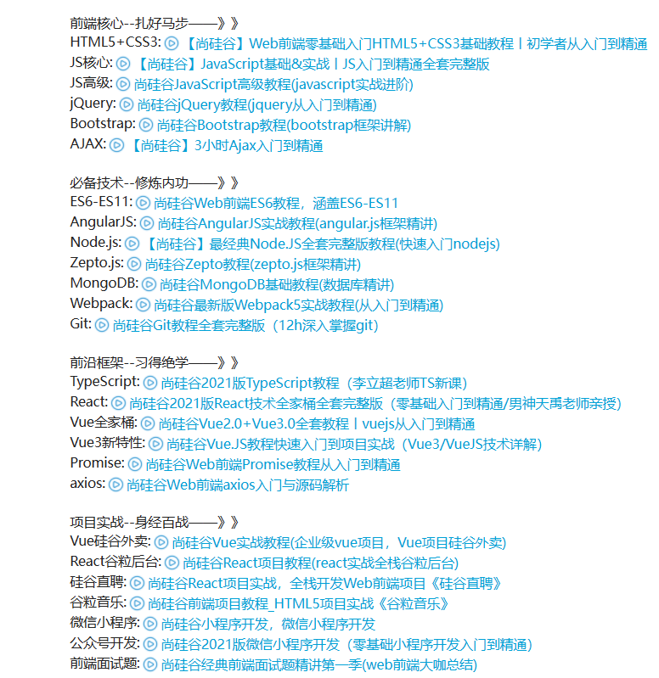

Shopee前端开发岗位要求
